BTC和ETH高位震荡，为何山寨币“转熊”？

作者：Krisztian Sandor, CoinDesk

编译：Felix, PANews

要点：

加密市场在经历了从去年10月到今年3月的大幅上涨后，正在经历一次健康的调整（至少对那些投资BTC和ETH的人来说是如此）。然而，对于那些持有山寨币的人来说是一次残酷的调整，加密社区的市场情绪类似于熊市般的绝望。

虽然BTC和ETH仅比其年度高点低15%，但SOL和AVAX等山寨币较3月份的峰值下跌了40%至50%，而SUI和APT则下跌了60%至70%。

风投基金的抛售压力，加上供应代币解锁量的增加，缺乏新的加密资金流入，以及季节性趋势，都导致了山寨币的疲软。

### 解锁导致稀释度高

许多山寨币的代币供应量因为解锁和分配而不断稀释。因为大多数代币被早期投资者购买或指定用于生态系统开发和赠款而锁仓。

例如以太坊L2网络Arbitrum代币ARB，由于供应量大幅增加，尽管其市值从10亿美元上升至25亿美元，但其价格接近去年9月以来的历史最低点。

另一个范例是Solana，其供应量每天增加7.5万枚代币，按当前价格计算，价值约1000万美元。

加密对冲基金Lekker Capital创始人Quinn Thomson在X平台上指出：“与ETF资金流入和债券回购，不断被动买入股票不同，加密货币尤其是山寨币，有着相反的情况——持续不断的抛售压力。”

抛售压力的很大一部分来自风险投资基金，这些基金过去几年早期投资的项目要实现获利。

10x Research创始人Markus Thielen在上周的一份报告中表示：“风投基金在2022年第一季度投资了130亿美元，而市场却迅速进入熊市。”“随着AI成为一个更热门的领域，这些基金现在面临着投资者要求返还资金的压力”。

当市场对规模较小、投机性较强的加密资产兴趣减弱、交易量下降时（就像过去几个月一样），就没有足够的需求来吸收稀释的冲击。

### 缺乏新资金流入

过去几周，流入加密市场的资金也陷入停滞，甚至出现逆转，这一点从稳定币的市场价值可以看出。

根据TradingView的数据，四大稳定币（Tether的USDT、Circle的USDC、First Digital的FDUSD和Maker的DAI）的总市值在今年早些时候增长了300亿美元后，自4月份以来一直持平。

Anagram合伙人David Shuttleworth在一篇引用Nansen数据的X帖子中指出，交易所的稳定币余额减少了40亿美元，降至2月份以来的最低水平。Shuttleworth表示：“这对即将大量解锁的代币、新发行代币和空投计划的影响十分不利。”

最近推出代币Wormhole（W）、Ethena（ENA）和Starknet（STRK），其代币价格都从各自的高点暴跌了大约60%至70%，并在未来几年面临价值数十亿美元的代币分发。

对于更小市值的代币而言，季节性趋势也呈看跌趋势，6月份通常是山寨币的下跌月份。

TradingView数据显示，在过去六年中，除BTC和ETH之外的加密资产的总市值（TOTAL3指标）每年6月都在下降。

本月也不例外，迄今为止TOTAL.3下跌超15%。

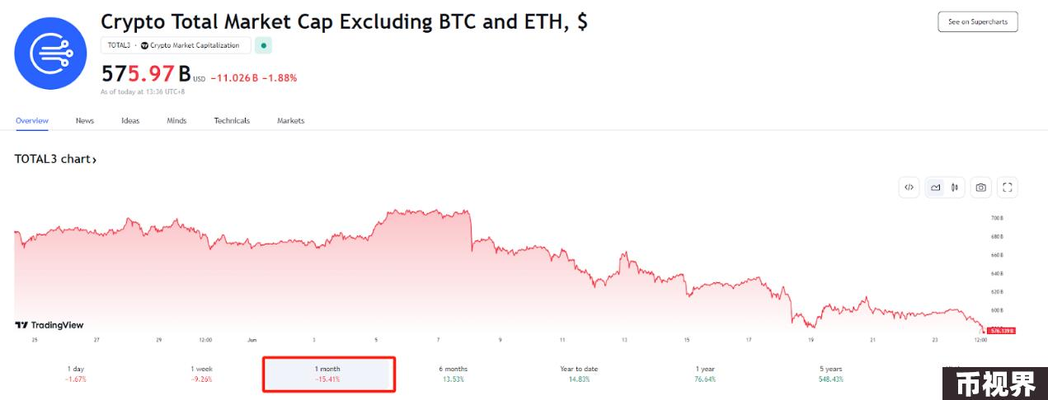

相关阅读：市场流动性仍然干涸，“上涨潮”何时来？